**技术发展事业部第五演播室制作应急背景板制作项目询价函**

（简化版）

**第一部分：本采购项目商务及相关需求**

青岛市广播电视台就**技术发展事业部第五演播室制作应急背景板制作项目**对广大供应商进行**询价采购**，欢迎各供应商参加报价。

**一、采购人名称：青岛市广播电视台**

联 系 人：郑堃;联系电话及传真：85702627

地址：青岛市宁夏路200号广电中心音像资料楼404-1

**二、项目名称及内容**

1.项目名称：技术发展事业部第五演播室制作应急背景板制作项目

2.项目内容：舞美置景

**三、项目评审定标办法**

参考政府采购相关法规要求，由台采购办和使用部门组成三人及以上询价小组开启供应商投送的密封文件，询价小组在对商务技术部分相应情况综合评议的基础上确定成交单位，原则上报价最低的供应商为成交供应商。

欢迎与本项目有关的人员参与监督，现场开启密封文件。

**四、对投标人的资格/资质等相关要求：**

供应商须为在中华人民共和国境内合法注册的独立法人（或责任人）具有良好的商业信誉和健全的财务会计制度，在近三年的采购活动中没有违法、违规、违纪、违约等行为，管理组织机构健全。

**五、本项目其他采购要求：**

1、评审结束后，采购部门与成交供应商三日内对接签订《合同》。

2、成交供应商应该提供增值税专用发票。

3、本项目采购控制价（预算）为0.58万元整，本项目一次性包死，非甲方原因（增加采购数量）不得追加项目预算。

**六、采购文件获取、递交**

（1）递交采购文件截止时间：2019年11月1日上午9：30（北京时间），逾期收到或不符合规定的投标文件恕不接受。

（2）开标评审时间：2019年11月1日上午9：30（（北京时间）

（3）递交地点：青岛市宁夏路200号广电中心音像资料楼407室。

（4）注意事项：递交文件必须为密封文件，并加盖公章

**七、**供应商以采购文件形式对采购规范、需求逐项和明确无误的做出响应。报价文件正本一份。

**八、**招标采购过程遵守相关法律法规及行政管理部门的相关要求，成交单位不得以任何形式进行转包。

**九、**本项目在青岛市广播电视台采购与招标网（http://cgzb.qtv.com.cn/）、中国采购与招标网（https://www.chinabidding.cn/），青岛广电职工群发布公告。欲参加本项目的供应商请在开标评审时间截止前将报价文件送到递交地点，过时不候。

**十、供应商投标文件内需填写以下内容（每项必填）发送至办公邮箱：**[**qdgdzbb@163.com**](mailto:qdgdzbb@163.com)**（如供应商已经填写过此表格，则不用再次填写）：**

公司名：

成立时间： 年 月 日

企业法人姓名及身份证号：

注册资金：

纳税类型：

开户行名称：

开户行地址：

开户行账号：

税号：

统一信用代码：

注册地址：

办公地址：

主营业务：

所持有资质、专业等级：

常用联系人姓名: 手机:

常用联系人邮箱：

**第二部分：本采购项目技术需求**

第五演播室主背景拼接屏近期出现画面闪烁黑屏现象，为保障直播安全，需制作体育赛事直播节目背景的安全应急背景板。

使用地点：青岛市广播电视台第五演播室

一、本项目为电视直播节目应急使用的背景板制作，要求制作精细，且框架结构设计合理，以便于在节目录制过程中间快速移动更换背景板。

二、已有画面喷绘素材。需要制作可移动的背景板，需要前后两面的画面写真喷绘。

三、要求供应商自行设计背景板的框架结构，可以考虑三块板组合，根据实际情况做到安全牢固，快速移动更换背景板。

四、可到演播室实地查看、测量。

查看现场时间：10月31日（本周四）上午9:30

联系人：宋老师：18661707982

五、附件：演播室现场图片及背景板尺寸。

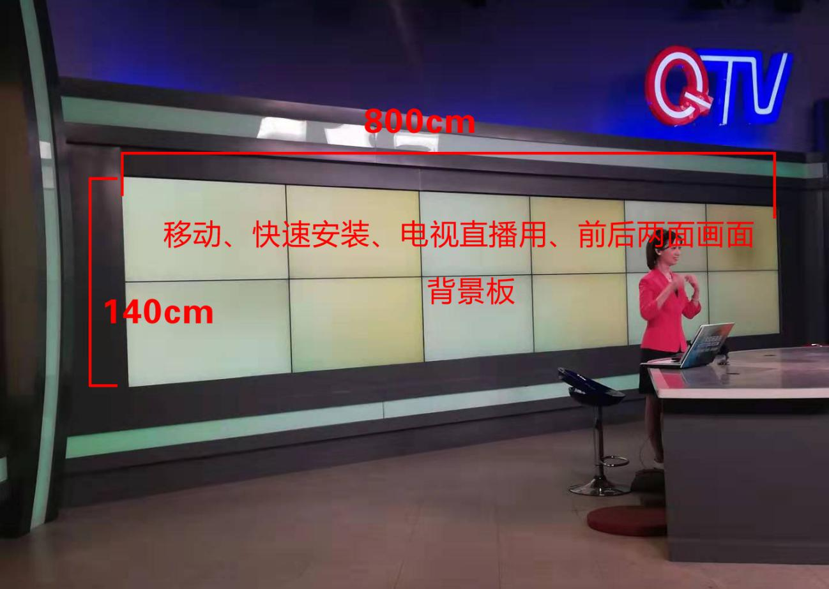

青岛市广播电视台采购招标办公室

2019年10月28日